ЗООЛОГИЧЕСКАЯ ЭКСПЕРТИЗА
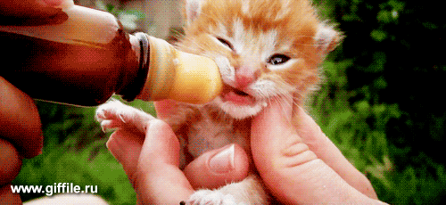
это род биологических экспертиз, производится в целях исследования микрообъектов зоологического происхождения: волос животных, перьев птиц, чешуи рыб и пр., установления их принадлежности к определенным группам, определенному источнику, отождествления конкретных объектов животного происхождения
Объекты зоологической экспертизы
- животное
- волосяной покров животного
- меховое сырье или меховое изделие
- отдельные частицы шерсти

